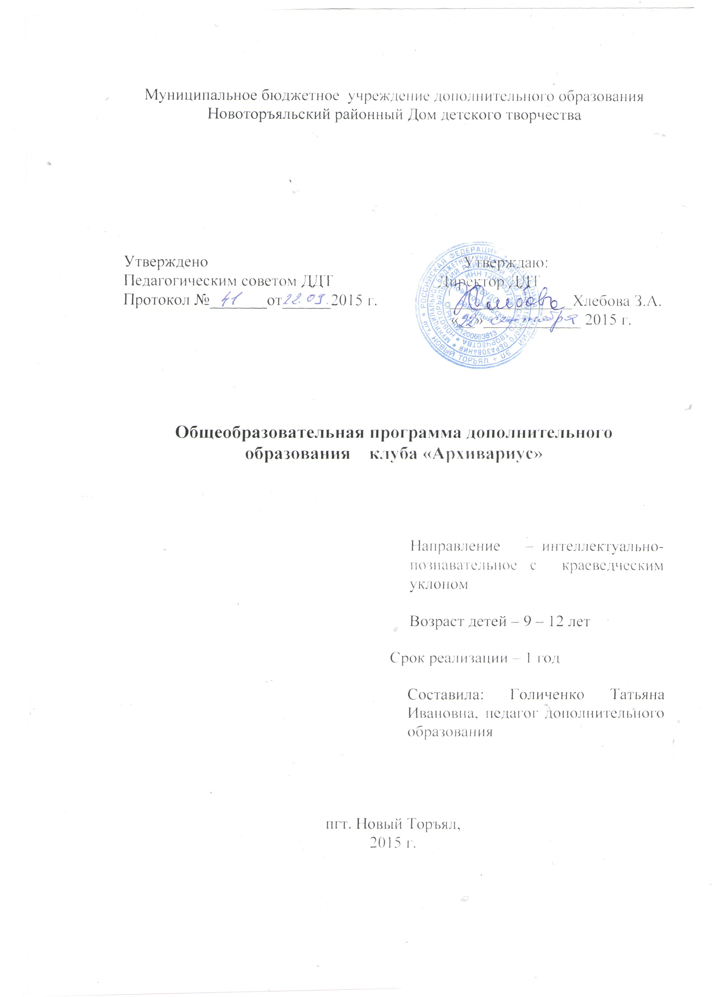

Муниципальное бюджетное учреждение дополнительного образования Новоторъяльский районный Дом детского творчества

Утверждено Утверждаю:
Педагогическим советом ДДТ Директор ДДТ
Протокол №_______от______2015 г. _______________Хлебова З.А.
«__»____________ 2015 г.

Общеобразовательная программа дополнительного
образования клуба «Архивариус»

Направление – интеллектуально- познавательное с краеведческим уклоном

Возраст детей – 9 – 12 лет

Срок реализации – 1 год

Составила: Голиченко Татьяна Ивановна, педагог дополнительного образования

пгт. Новый Торъял,
2015 г.

Пояснительная записка

1.1. Концептуальная часть программы

Глубинные изменения в общественной жизни потребовали от школы и общества качественных изменений в образовательном процессе. Ведь вместе с обществом неузнаваемо меняется образ ребенка. Внешний мир требует от ребенка большого напряжения душевных сил. Поток негативной информации, незащищенность, порой отсутствие родительского внимания и заботы привели к увеличению числа тревожных детей, отличающихся повышенным беспокойством, неуверенностью, эмоциональной неустойчивостью.
Младший школьный возраст - это период позитивных изменений и преобразований. Как писал В.А.Сухомлинский: «Если в этом возрасте ребёнок не почувствует радость познания, не приобретет умения учиться, не научится дружить, не обретет уверенность в своих способностях и возможностях, сделать это в дальнейшем будет значительно труднее и потребует неизмеримо более высоких душевных и физических затрат».
По мнению Даниловой Е.Е., младший школьный возраст является сенситивным:
- для формирования мотивов учения, развития устойчивых познавательных потребностей и интересов;
- развития продуктивных приемов и навыков учебной работы, “умения учиться”;
- раскрытия индивидуальных особенностей и способностей;
- развития навыков самоконтроля, самоорганизации и саморегуляции;
- становления адекватной самооценки, развития критичности по отношению к себе и окружающим;
- усвоения социальных норм, нравственного развития;
- развития навыков общения со сверстниками, установления прочных дружеских контактов.

В «Концепции духовно-нравственного развития и воспитания личности гражданина России» указаны те базовые ценности, которые должны быть положены в основу воспитания личности: патриотизм, социальная солидарность, гражданственность, семья, труд и творчество, наука, традиционные российские религии, искусство и литература, природа, человечество. Перед нашим обществом и школой стоит задача создать условия для полноценного развития личности: патриота и гражданина, человека способного взять ответственность за свои поступки, за будущее Родины; творческой личности, умеющей применять и реализовать свои способности в быстро изменяющихся условиях современного общества.
Потребность в развитии творческой активности учащихся диктует само время. В Федеральном компоненте государственного стандарта отмечается «участие учащихся в проектной деятельности, в организации и проведении учебно-исследовательской работы… творческое решение учебных и практических задач; самостоятельное выполнение творческих работ, проектов… создание собственных произведений, идеальных и реальных моделей объектов, процессов, явлений…». Ведь только всесторонне-развитый человек сможет активно участвовать в жизни общества. За основу положен деятельностно-компетентностный подход, когда ребенок активно включается в процесс работы и в процессе деятельности реализует свои знания.
Особое место в развитии личности ребенка занимает познавательная деятельность: умение работать с книгой и с любой другой информацией, уметь выделять из текста самое главное. Произведения художественной литературы способствуют формированию художественного вкуса, обогащают духовный мир ребят, расширяют кругозор, а также приобретают навыки работы со справочной литературой. Через эти формы работы лежит путь к исследовательской деятельности учащихся.
Известно, что любая интеллектуально-познавательная деятельность развивает интеллектуальные способности ребенка и повышает творческую активность детей, расширяет кругозор. Игры, тесты, участие в социальных проектах стимулируют желание детей развивать cвой интеллект, повышают уровень их социальной активности. Любовь к родной земле не имеет ограничений, формы её выражения многообразны, так же как многообразен мир детских способностей. Используя краеведческий фонд библиотеки, привлекая к сотрудничеству музеи, школы, ветеранов труда и войны клуб «Архивариус» способствует развитию познавательных и творческих интересов детей, а также воспитывает деятельную любовь к родному краю.
Кружок объединяет не только тех детей, которые интересуются прошлым нашего края, но всех, кого привлекает все загадочное и таинственное, кто не боится искать ответы на многочисленные «почему? зачем? и как?», кто готов поведать об этом другим в устной или любой другой приемлемой для них форме, будь то беседа или театральное представление. Устное народное творчество есть отправная точка в прекрасном путешествии в мир художественного слова. Это начало всех начал. Именно из фольклора мы черпаем крупицы мудрости наших предшествующих поколений.
Главным ориентиром в работе являются интересы детей, именно они учитываются при выборе тем исследования, планировании работы и проведении мероприятий, исходя из этого, в работу кружка могут вноситься текущие изменения, с целью показать достижения и успехи детей на всевозможных уровнях. С учетом этих возрастных особенностей занятия клуба могут проводиться в игровой форме. Он призван формировать и развивать коммуникативные способности детей, как в общении с ровесниками, так и с младшими школьниками. Ещё одной особенностью работы клуба являются индивидуальные занятия с целью получения консультаций и советов у руководителя или старших членов кружка. Практические занятия включают поисковую работу, творческие занятия.
Новизна и особенность данной программы состоит в обобщении и структурировании работы по развитию интеллектуальных, организаторских и коммуникативных способностей воспитанников через включение их в интеллектуальную, досуговую и поисковую деятельность.
Программа лаконично соединяет в себе две составляющие – наследие марийского народа и наследие многонациональной России, таким образом через всё программу проходит главная мысль: «Мой край родной– малая частица России».
Благодаря тому, что программа органически сочетает в себе лекции, практические занятия, социально-психологические тренинги, различные методики организации досуга детей, занятия в клубе пробуждают воображение и творческие силы. Программа предполагает, что ребенок, расширяя свой кругозор об историческом прошлом Родины, будет нести эти знания дальше: выступая в лекторской группе, участвуя в мероприятиях.
Стиль общения работы педагога с учащимися строится на личностно-ориентированном подходе.

1.2. Характеристика обучающихся

Данная образовательная программа рассчитана на обучающихся от 9 до 12 лет.

1.3. Цели и задачи образовательного процесса

Цель курса: Развитие личности воспитанников, выявление и развитие их индивидуальных интеллектуальных, коммуникативных и организаторских способностей, формирование творческой личности.
Основные задачи программы:
- Обучение навыкам самостоятельной работы с учебной и справочной литературой
- Развитее литературно-творческих, индивидуально-выраженных способностей личности
- Воспитание нравственных качеств личности обучающихся
- Расширить представление учащихся о жанрах устного народного творчества.
- Показать своеобразие и самобытность произведений фольклора, богатство и красочность народного языка.
- Показать взаимосвязь устного народного творчества и русской литературы.

Цели | Образовательные:  - Формирование понятий о структуре книги  - Знакомство с историей книги  - Знакомство с формами работы  - развитие навыков публичного выступления | Воспитательные:  - Воспитать интерес к культуре родного края  - расширить кругозор обучающихся  - воспитать интерес и уважение к познавательной деятельности | Развивающиеся:  - развивать навыки работы со справочной литературой  развивать коммуникативные умения и навыки;

1.4. Продолжительность освоения образовательной программы

Программа реализуется в течение 1-го года.
Продолжительность учебных занятий составляет:
- 4 раза в неделю
Учащиеся имеют право на индивидуальные занятия.

1.5 Формы и методы проведения занятий

- Объяснительно-иллюстративные (информация передаётся при помощи учебника, изложения или документа в форме рассказа, лекции, экскурсий, просмотра презентаций, фильмов, экскурсий)
- Репродуктивный (готовят выступление, материал по образцу)
- Творческие мастерские, посвященные памятным датам
- социально-значимая деятельность
- работы для участия на конкурсах
- экскурсии в музеи
- встречи с интересными людьми
- итоговые занятия в форме тестов, конкурсов
- индивидуальные занятия (с учетом свободного времени учащихся)
- групповые
- анкетирование
- тестирование
- конкурсы
- игры
- викторины
- конференции
- встречи с интересными людьми
- КТД
- беседы
- дискуссии
- работа с литературой

1.6. Формы проведения итогов реализации образовательной программы и критерии оценок

Одним из важнейших элементов работы по данной программе является результативность. Способы и методы подведения итогов в образовательном и воспитательном процессе разнообразны, их главная цель определение степени развития творческих способностей обучающихся, выявление сформированности его личностных качеств, а также стимулирование творческой активности. В этих целях предполагается проводить следующие виды контроля:
- обсуждение творческих работ
- организация публичных выступлений (возможность оценить свои результаты, ощутить радость успеха)
- проведение конкурсов и викторин
- диагностика уровня выполненного задания (анализ выполненной работы)
- участие в районных, республиканских, российских конкурсах и фестивалях.

1.7 Ожидаемый результат

В результате обучения в клубе по программе предполагается, что обучающиеся получат следующие знания и навыки:
- знания о фольклоре
- знания о правилах работы с литературой и справочниками;
- знания о видах фольклора
- навыки работы со справочной литературой, библиографическим пособиями.

Ожидаемый результат программы

Основным результатом обучения является развитее личностных качеств личности воспитанника, его творческих способностей и индивидуальных дарований. Учащиеся приобретают первичные навыки работы со справочной литературой: справочниками, словарями, энциклопедиями. Обогащается их словарный запас, расширяется кругозор, формируется представление о публичном выступлении, повышается чувство ответственности. Формируется активная жизненная позиция, вырабатывается умение давать оценку событиям, происходящим в мире. Программа позволяет принимать участие в разнообразных конкурсах и фестивалях, что способствует повышению самооценки у учащихся, социальной значимости проделанной работы и уверенности в собственных силах.

2. Календарно-тематическое планирование

№ | Тема | Форма проведения |  | Результат | Количество часов
1 | Введение |  |  |  | 2
- В семье мои корни – 15 часов

1 | Генеалогия – путь к самому себе | Урок-путешествие |  |  | 1
2 | Тайны моего имени | Поисково-творческая работа «История происхождения имен» |  | Сочинение «Какого цвета моё имя» | 4
3 | Как появилось отчество | собеседование |  |  | 1
4 | Фамилии связующая нить | Урок - творчества |  |  | 1
5 | Родословные: Великие люди России и моего края | Подготовка к вечеру, проект |  | Вечер творчества Мосунова А. | 5
6 | Дом, где я родился | Беседа |  |  | 1
7 | Фотография, на которой меня нет | Проектная работа |  | Защита мини -проекта | 2
2. Земли марийской гордость и краса – 20 часов
1 | Символика | Урок творчества |  | эскиз | 3
2 | Как Красный город был основан | Урок путешествие, проект |  |  | 4
3 | Храмы земли Марийской | Презентация |  |  | 2
4 | Прогулка в прошлое | Экскурсия в музей |  |  | 2
5 | Память, одетая в камень | Час информации |  |  | 4
6 | Творение рук человеческих | Собеседование, поисковая работа |  |  | 5
3. Помнят люди добрые дела - 20 часов
1 | Хвала рукам, что пахнут хлебом | Собеседование, поисковое задание |  | сочинение | 3
2 | Доктор, доктор Айболит | Беседа, встреча,  викторина |  |  | 2
3 | С песней по жизни | Поисковая работа, встреча |  |  | 2
4 | Дом, где живут книги | Экскурсия, практикум |  | Мини-проект | 2
5 | Хранители здоровья | Игровая программа |  |  | 2
6 | От ложки до горшка | Урок- путешествие |  | Творческая мастерская | 4
7 | Как приходят вести | Экскурсия, беседа |  | Проект | 2
6 | Если б не было учителя | Творческая мастерская |  |  | 3
4. Дни величальные – 7 часов
1 | Святые заступники | Лекция |  | Сочинение, проект | 3
2 | Капустник |  |  |  | 1
3 | Откуда пришел Дед Мороз | Презентация, игровая программа |  |  | 1
4 | Веснянка | Творческая работа |  |  | 1
5 | От Троицы до Спаса | Беседа, презентация |  |  | 1
5. Выстояли и победили – 10
2 | Земляки в годы войны |  | Лекция, поисковая работа |  | 2
3 | Фронтовые письма |  | Творческая работа |  | 2
4 | Книга памяти |  | Поисковая работа |  | 5
5 | Мы Вашей памяти верны |  | Проектная работа |  | 2
Итого: 72 часа

3.Содержание

Блок 1. В семье мои корни – 15 часов

1. Генеалогия - путь к самому себе.
Генеалогия и наука и родословие. Генеалогическое древо. Как составить родословное древо. Документы архивов: ревизские сказки, метрические карты, исповедальные ведомости. Поисковая работа.

2. Тайна моего имени.
Происхождение имен. Разновидности имен. Дразнилки. Исследование районной газеты. Какие имена встречаются чаще в районе?
3. Как появилось отчество?
Почему нужно человеку отчество.
4. Фамилии связующая нить.
Почему появились фамилии. Истории появления прозвищ. Дразнилки в фольклоре.
5. Родословные: Великие люди России и моего края
Понятие о родословной. Учимся составлять родословную. Подбираем и готовим выступление о своих тезках.
6. Дом, где я родился.
Что нового я узнал о своих предках. Откуда мои предки родом? Чем они занимались? Как возникла наша фамилия? Какой след они оставили в памяти близких?
7. Фотография, на которой меня нет
Работа с фотографиями, интерпретация, полученной информации.

Блок 2. Вот эта улица, вот этот дом – 20 часов

2. Земли марийской гордость и краса – 20 часов
1 | Символика | Урок творчества | эскиз | 3
2 | Как Красный город был основан | Урок путешествие, проект |  | 4
3 | Храмы земли Марийской | Презентация |  | 2
4 | Прогулка в прошлое | Экскурсия в музей |  | 2
5 | Память, одетая в камень | Час информации |  | 4
6 | Памятники природы | Собеседование, поисковая работа |  | 5

Содержание:
Цель блока: привить навыки исследовательской работы
1. Символика
История герба, гимна, флага в РМЭ. Гимн района.
2. Как Красный город был основан
Знакомство с историей города. Изучение документов.
3. Храмы Земли Марийской
Храм Рождества Христова в Пектубаеве, Ежовский монастырь. Храмовый Вознесенский комплекс, Ежовский монастырь, Масканурский источник. Экскурсия в храм.
4. Прогулка в прошлое
Экскурсия в музей района. Знакомство с работой музея. Шереметьевский замок в Юрино, Святые места, памятники природы, Парк культуры, площадь Пресвятой девы на берегу Кокшаги в Йошкар-Оле. Памятники героям войны.
5. Память, одетая в камень
Памятники Республики Марий Эл: посвященные Великой Отечественной войне, воина афганцам, Новые памятники: памятник семье, Ивану Кырля.
21. Памятники природы
Уникальные природные объекты, находящиеся на территории РМЭ: «дуб Пугачева», Национальный парк и др.

Блок 3. Мастерами славится земля родная - 20 часов

1 | Хвала рукам, что пахнут хлебом | Собеседование, поисковое задание | сочинение | 3
2 | Доктор, доктор Айболит | Беседа, встреча,  викторина |  | 2
3 | С песней по жизни | Поисковая работа, встреча |  | 2
4 | Дом, где живут книги | Экскурсия, практикум | Мини-проект | 2
5 | Хранители здоровья | Игровая программа |  | 2
6 | От ложки до горшка | Урок- путешествие | Творческая мастерская | 4
7 | Как приходят вести | Экскурсия, беседа |  | 2
6 | Если б не было учителя | Творческая мастерская | открытки | 3

Блок 4. Хвала рукам, что пахнут хлебом - 20 часов

1. Хвала рукам, что пахнут хлебом.
Беседа о почетной профессии хлебороба. Знаменитые хлеборобы села: В. В. Загайнов. Почему нужно беречь хлеб.
2. Доктор, доктор Айболит.
О тех, кто заботится о животных.
3. С песней по жизни.
Поющие семьи села. Музыканты профессионалы и музыканты самоучки.
4. Дом, где живут книги.
Библиотека – хранилище знаний. Кто он библиотекарь. Экскурсия. Умей работать с книгой.
5. Хранители здоровья.
Медики – люди долга. Моя мама – медицинская сестра.
6. Как приходят вести.
Почта в прошлом и будущем. Меняется ли письмо. Экскурсия.
7. Если б не было учителя.
Профессия учитель. Заслуженные учителя школы. Учителя – фронтовики.

Блок 4.

4. Дни величальные – 7 часов
1 | Святые заступники | Лекция | Сочинение, проект | 3
2 | Капустник |  |  | 1
3 | Откуда пришел Дед Мороз | Презентация, игровая программа |  | 1
4 | Веснянка | Творческая работа |  | 1
5 | От Троицы до Спаса | Беседа, презентация |  | 1

Содержание:

1. Русские святые.
Сергий Радонежский, Серафим Саровский, Ал. Невский и др.
2. Капустник.
Фольклорные посиделки. Осень в православной традиции.
4. Откуда Дед Мороз пришел.
Как на Руси в старину готовились к зиме. История зарождения традиции Деда Мороза и Снегурочки.
5. Веснянка
Обычаи и обряды, связанные с приходом весны и началом весенних работ.
6. От Троицы до Спаса.
Летние народные праздники и традиции.

Блок 5. Выстояли и победили

5. Выстояли и победили – 10
2 | Земляки в годы войны | Лекция, поисковая работа |  | 2
3 | Фронтовые письма | Творческая работа |  | 2
4 | Книга памяти | Поисковая работа |  | 5
5 | Мы Вашей памяти верны | Проектная работа |  | 2

4. Методическое обеспечение программы

1.Разработать сценарии мероприятий по программе.
2.Создать картотеку литературы по блокам.
3.Разработать дидактические материалы к каждому занятию.
4.Собрать тематические папки по материалам блоков.
5.Разработать обучающимся рекомендации по написанию проектных, исследовательских работ, презентаций, провести обучающие занятия.

5. Литература

1.Где твои корни?: пособие по составлению родословной / Сост. Н.И. Юртаев/.
2.Мартышкин В.С. Твоя родословная: зачем это надо? Урок первый. Ж. «Воспитание школьников», 1999.
3.Моя родословная. /Текст П. Дукаревич/. – СПБ: лениздат, 2007.
4.Петровский Н.А. Словарь русских личных имен. – М., Советская энциклопедия, 1966.
5.Скорогорева Н.А. Моя родословная: уроки развития речи, 9 класс. Литература в школе, 1998.
6. Суслова А.В. О русских именах. – Л.: Лениздат, 1991.
7. Федосюк Ю. Что означает ваша фамилия? – М.: Детская литература, 1969.
8. Шейко Н.И. Русские имена и фамилии. – М.: Вече, 2006.
9. Успенский Л. Имя дома твоего. – Л.: Детская литература, 1967.
10. Успенский Л. Слово о словах. – Л.: Лениздат, 1962.

